Зима - чудова пора відпочинку на льоду. Скільки радощів вона приносить! Забави на ковзанах, лижах, санчатах! Тому усі ми із задоволенням зустрічаємо цю пору року, іноді забуваючи про небезпеку, яку може приховувати лід, а саме тонкий лід.
Щоб ні з ким не трапилося лиха, потрібно обережно поводитись на льоду. Найбільш небезпечна крига – перша та остання, адже така крига ще надзвичайно тонка, неміцна і не витримує маси навіть маленької дитини .
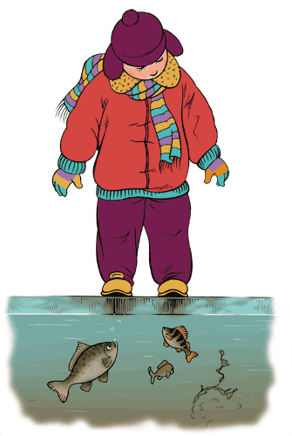
Ця інформація досить цікава: лід блакитного кольору - найміцніший, а білого - значно слабший.

Для однієї людини безпечним вважається лід синюватого або зеленуватого відтінку, товщиною більшою за 7 см.
Для групи людей безпечним є лід товщиною не менше, ніж 15 см. При пересуванні декількох людей по льоду треба йти один за одним на відстані.
При масовому катанні на ковзанах лід має бути товщиною не менше, ніж 25 см.
Перш ніж ступити на лід водоймища, дізнайся про товщину льодового покриву за допомогою довгої загостреної палиці (плішні) чи іншого подібного предмета, але обов'язково легкого, який ти вільно можеш тримати в руці.
Ніколи не перевіряй товщину льоду ударами ніг!
Під час руху по льоду слідкуй за його поверхнею, обходь небезпечні місця та ділянки з кущами і травою. Особливу обережність проявляй у місцях зі швидкою течією, джерелами, струмками та теплими стічними водами підприємств. Якщо лід недостатньо міцний, негайно зупинися і повертайся назад тим же шляхом, роблячи перші кроки без відриву від його поверхні.
Спробуємо з’ясувати, що трапляється з людиною, яка опинилася в холодній воді
У людини в крижаній воді перехоплює дихання, голову ніби здавлює залізний обруч, серце скажено б'ється. Щоб захиститися від смертоносного холоду, організм включає захист – починається сильне тремтіння. За рахунок цього організм зігрівається, але через деякий час і цього тепла стає недостатньо. Коли температура шкіри знижується до 30 градусів, тремтіння припиняється і організм дуже швидко охолоджується. Дихання стає все рідше, пульс сповільнюється, тиск падає. Смерть людини, що несподівано опинилася в холодній воді, наступає найчастіше через шок, що розвивається протягом перших 5–15 хвилин після занурення у воду або порушення дихання.
У випадку, якщо ти все ж провалилися під лід:
- не піддавайся паніці, утримуйся на плаву, уникаючи занурення з головою;
- клич на допомогу;
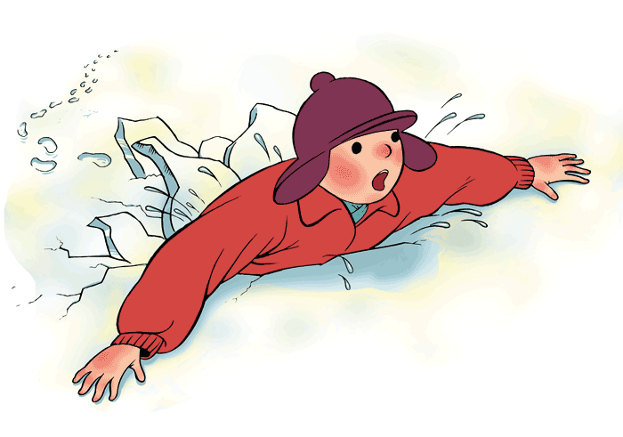
- намагайся вилізти на лід, широко розкинувши руки, наповзаючи на його край грудьми і почергово витягуючи на поверхню ноги;
- ` намагайся якомога ефективніше використати своє тіло, збільшуючи ним опорну площу;
- вибравшись на лід, перекотися і відповзай в той бік, звідки ти прийшов, де міцність льоду вже відома.
Далі тобі необхідно переодягнутися. Якщо сухого одягу під руками не виявилось, треба викрутити мокрий і знову одягнути його. Щоб зігрітися, виконуй будь-які фізичні вправи. Можна розтертися сухою вовняною тканиною, потім необхідно сховатися в захищеному від вітру місці, добре укутатися, по можливості випити чогось гарячого.
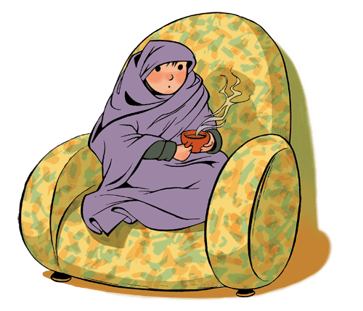
Звичайно, треба завжди намагатися врятувати людині життя почесно, але перш ніж кинутися до того, хто провалився, тобі необхідно:
- покликати (якщо це можливо) на допомогу дорослих;
- знайти предмет, який можна кинути потерпілому (міцну палицю, мотузку, власний пояс, шарф, сумку або рюкзак, якщо вони без речей і мають довгу, міцно пристрочену лямку);
- оцінити, наскільки далеко від берега опинився потерпілий, і чи є можливість без перешкод дістатися до нього.
Якщо ти впевнений, що зможеш (чи готовий) врятувати людину, то:
- крикни, що ти йдеш на допомогу;
- наближайся до ополонки поповзом, широко розкинувши руки;
- підклади під себе лижі, дошку, фанеру;
- обговори свої дії з постраждалим (домовся про команду, на яку потужним ривком ти будеш його тягнути, а він в цей час намагатиметься виштовхнути тіло на поверхню);
- не підповзаючи до самого краю ополонки, подай потерпілому палицю, жердину, лижу, шарф, мотузку, санки чи щось подібне і витягніть його на лід;
- витягнувши потерпілого на лід, разом із ним поповзом повертайся назад.
Звичайно, кожний нещасний випадок на льоду є індивідуальним, і розповісти про всі варіанти щодо дій під час порятунку неможливо, але, як показує досвід, найголовніше не панікувати і правильно оцінити обстановку. Отже, будь обережним, не ризикуй своїм життям! Не виходь на лід без дорослих!

